Міністерство освіти і науки України
Національний університет «Львівська політехніка»
Кафедра систем штучного інтелекту



Звіт
про виконання лабораторних та практичних робіт блоку № 1
На тему: «Розробка та середовище розробки. Програмування: алгоритм, програма, код.»
з дисципліни: «Основи програмування»
до:
Практичних Робіт до блоку № 1

Виконала:
Студентка групи ШІ-12
Овчарова Аріна Андріївна

Тема роботи:
Програмування: алгоритм, програма, код. Системи числення. Двійкова система числення. Розробка та середовище розробки програми: Visual Studio Code, FlowCharts та Draw.io, Git, Github, Algotester, Trello, Linux Console Commands.

Мета роботи:
Завантажити середовище розробки Visual Studio Code, встановити розширення для C++ на систему та Visual Studio Code, ознайомитись з дебагером та лінтером для C++, ознайомитися з основними поняттями мови c/c++ Встановити та ознайомитись з Git та командами, Зареєструватись та ознайомитись з GitHub, ознайомитись з GitHub пул реквестами та Код ревю, зареєструватись та ознайомитись з Trello, зареєструватись та ознайомитись з Algotester, ознайомитись з FlowCharts та Draw.io, ознайомитись з Word та створенням Звітів на Практичні та Лабораторні, ознайомитись з Системами числення та попрактикуватись з роботою в двійковій системі числення, запустити програмний код C++ в робочому середовищі та оформити звіт.

Теоретичні відомості:
- Теоретичні відомості з переліком важливих тем:
- Тема №1: Основні поняття мови с/c++.
- Тема №2: Середовище розробки Visual Studio Code.
- Тема №3: Системи числення.
- Тема №4: FlowCharts та Draw.io.
- Тема №5: Git та Github.
- Тема №6: Algotester.
- Тема №7: Trello.
- Тема №8: Linux Console Commands.

- Індивідуальний план опрацювання теорії:
- Тема №1: Основні поняття мови C/C++
  - Джерела Інформації
    - Лекції курсу «Основи програмування»; офіційна документація cppreference.com (розділи Basic I/O, Types); підручник «C++ Primer», вступні розділи.
  - Що опрацьовано:
    - Ознайомлена з структурою коду програми в мові C++, з основними типами даних, з використанням змінних, бібліотекою iostream, з поняттям алгоритму.
  - Статус: Ознайомлена
  - Початок опрацювання теми: 15.09.2024
  - Звершення опрацювання теми: 25.09.2024
- Тема №2: Середовище розробки Visual Studio Code
  - Джерела Інформації:
    - Плейліст на ютубі по C++ від Блогана
    - Ютуб туторіали:
    - How to set up C++ in Visual Studio Code
    - 1-3 відео на ютубі по С++ від Блогана
    - Installing MinGW to build C++ Code on Windows
    - What is a Linter and Why You Should Use One | Linters EXPLAINED
    - How to use a linter
    - Debug a C++ project in VS Code
  - Що опрацьовано:
    - інстальовано VS Code
    - встановлено розширення для C++ на систему та Visual Studio Code
    - ознайомлена з лінтером і дебагером
  - Статус: Ознайомлена
  - Початок опрацювання теми: 15.09.2024
  - Звершення опрацювання теми: 25.09.2024
- Тема №3: Системи числення
  - Джерела Інформації:
    - Лекції О. Пшеничного
    - Практичні заняття
    - Ютуб Number Systems Introduction - Decimal, Binary, Octal & Hexadecimal
  - Що опрацьовано:
    - переведення чисел в десятковій системі числення в двійкову, вісімкову, шістнадцяткову і навпаки
    - виконання арифметичних операцій з числами в різних системах числення
  - Статус: Ознайомлена
  - Початок опрацювання теми: 15.09.2024
  - Звершення опрацювання теми: 25.09.2024
- Тема №4 FlowCharts та Draw.io
  - Джерела Інформації:
    - Практичні заняття.
    - Flowcharts
    - How to Make a Flow Chart in Draw.io Tutorial
  - Що опрацьовано:
    - ознайомлена з поняттям FlowChart
    - навчилася створювати FlowChart у draw.io
    - створила блок-схему до коду обчислення автономності портативної зарядної станції.
  - Статус: Ознайомлена
  - Початок опрацювання теми: 15.09.2024
  - Звершення опрацювання теми: 25.09.2024
- Тема №5 Git та Github
  - Джерела Інформації:
    - git-scm.com
    - Практичні та лабораторні заняття
    - Git vs. GitHub: What's the difference?
    - Git Tutorial for Beginners: Learn Git in 1 Hour
    - Git Basics - Getting a Git Repository
  - Що опрацьовано:
    - завантажено Git
    - вивчила базові git команди
    - зареєстровано на Github
    - навчилася створювати репозиторії, бренчі, додавати, комітити та пушити зміни, робити пул реквест
  - Статус: Ознайомлена
  - Початок опрацювання теми: 15.09.2024
  - Звершення опрацювання теми: 25.09.2024
- Тема №6 Algotester
  - Джерела Інформації:
    - Лекції Пшеничного
    - algotester.com/en
    - Ютуб-канал Algotester
  - Що опрацьовано:
    - зареєстровано на Algotester
    - виконано кілька завдань
  - Статус: Ознайомлена
  - Початок опрацювання теми: 15.09.2024
  - Звершення опрацювання теми: 25.09.2024
- Тема №7 Trello
  - Джерела Інформації:
    - trello.com
  - Що опрацьовано:
    - створено board на Trello
    - створено список моїх завдань
    - надала членам моєї команди можливість відслідковувати мій прогрес та вносити зміни
  - Статус: Ознайомлена
  - Початок опрацювання теми: 15.09.2024
  - Звершення опрацювання теми: 25.09.2024
- Тема №8 Linux Console Commands
  - Джерела Інформації:
    - Ubuntu.com
  - Що опрацьовано:
    - запустила термінал на дистрибутиві Ubuntu
    - освоїла декілька базових команд
  - Статус: Ознайомлена
  - Початок опрацювання теми: 15.09.2024
  - Звершення опрацювання теми: 25.09.2024

Виконання роботи:

1. Опрацювання завдання та вимог до програм та середовища:

Завдання №1 Requirements management and design activities with Draw.io and Google Docs
- Навчитись створювати блок схеми в Draw.io і працювати з Word doc

Завдання №2 Configuration: Trellо
- Створити акаунт в Trello. Створити дошку для команди та додати свої завдання на дошку. Відслідковувати свій прогрес та прогрес команди.

Завдання №3 Configuration: Linux Console Commands
- Налаштувати WSL на Windows системі. Навчитись користуватись базовими консольними командами.

Завдання №4 Configuration: Visual Studio Code, VSC C/C++ Extensions, IntelliSense, Code Runner, debugger
- Налаштувати Visual Studio Code та розширення для мови C/C++. Налаштувати конфігураційні файли tests.json та launch.json. Запустити свою першу програму. Навчитись запускати та користуватись дебаггером.

Завдання №5 Configuration: Git
- Налаштувати Git на комп’ютері. Вивчити базові git команди та навчитись ними користуватись.

Завдання №6 Configuration: GitHub
- Створити GitHub аккаунт. Приєднати Git та GitHub. Навчитись створювати репозиторії, пулреквести, пушати та пулати код.

Завдання №7 Configuration: Algotester
- Створити Algotester аккаунт. Приєднатись до контесту.

Завдання №8 Configuration: Create Own Git Repo and Exchange Files with Teammate
- Створити свій репозиторій. Створити спільний репозиторій з командою та пушнути код.

Завдання №10 Run First Program - задача про зарядну станцію
- Деталі завдання: Обчислити, скільки часу портативна зарядна станція зможе живити прилад, враховуючи її ємність, вік, поточний рівень заряду та ККД інвертора. Враховано втрату ємності акумулятора з роками (≈2% на рік) та втрати енергії на перетворенні напруги в інверторі.
- Вимоги: Використати функції cin та cout для зчитування і форматування вводу/виводу; В кінці програма має вивести повну інформацію про станцію: фактичну ємність, корисну енергію, втрати та час роботи.

2. Дизайн та планована оцінка часу виконання завдань:
Завдання №10 Run First Program
- Блок-схема

- Планований час на реалізацію: 40хв

3. Конфігурація середовища до виконання завдань:
Завдання №1 Requirements management and design activities with Draw.io and Google Docs

- Встановила Draw.io на мій локальний комп’ютер. Навчилася створювати блоксхеми:
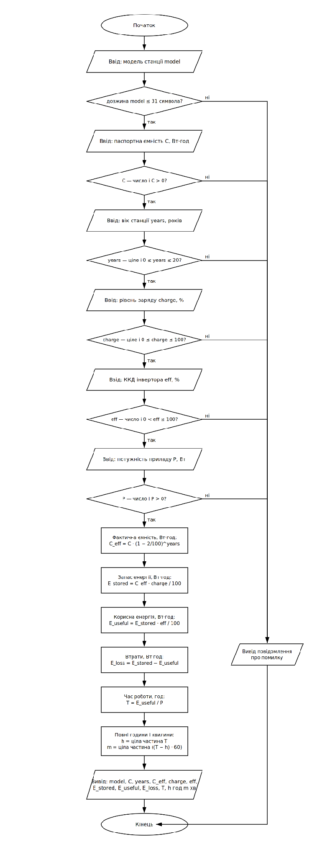

Рис 1. Створення блоксхеми в Draw.io

Завдання №2 Configuration: Trellо
- Створено борду в трелло. Надала тімейтам можливість переглядати та оцінювати мій прогрес. Створила чеклісти до деяких тасків:
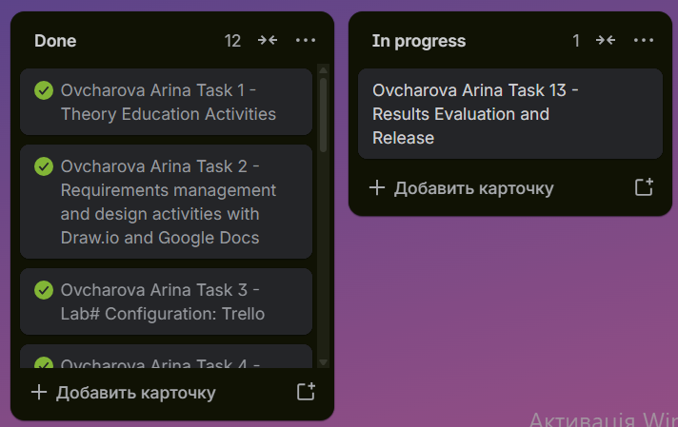
Рис 2. Створена дошка в Trello

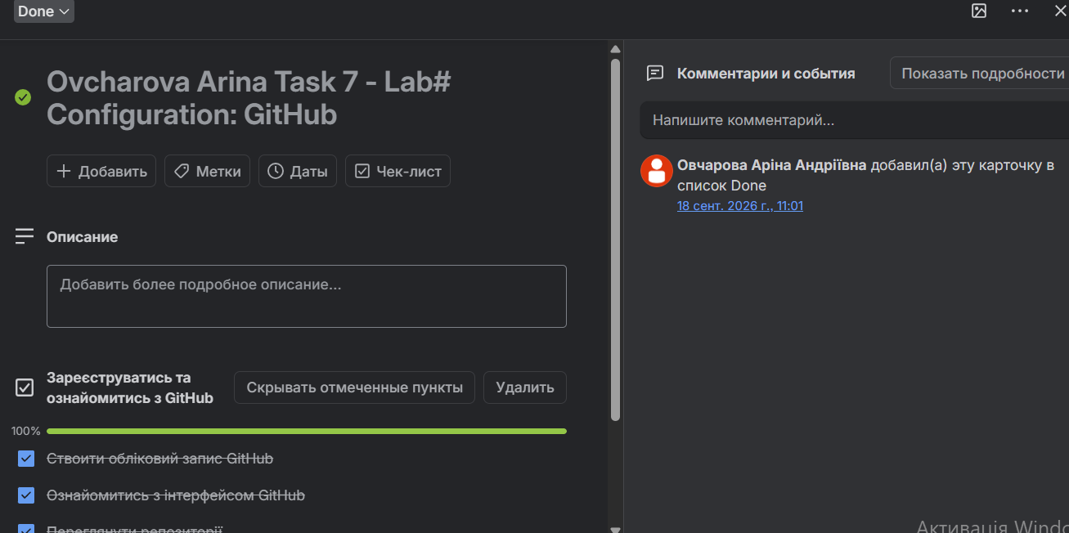
Рис 3. Чеклист в тасках в Trello

Завдання №3 Configuration: Linux Console Commands
- Попрактикувала використання лінукс команд.
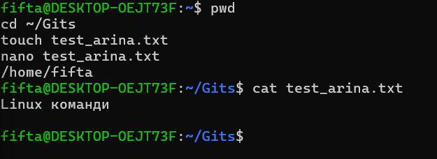
Рис 4. Виконання лінукс команд

Завдання №4 Configuration: Visual Studio Code, VSC C/C++ Extensions, IntelliSense, Code Runner, debugger
- Встановила розширення для C/С++
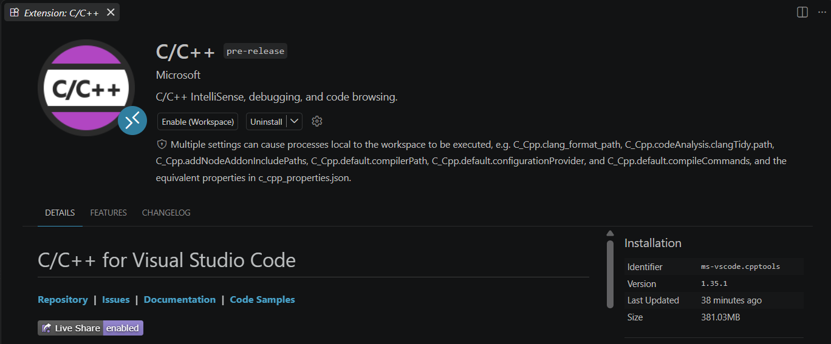
Рис 5. Встановлені розширення у Visual Studio Code

- Також встановила та налаштувала WSL2 (Ubuntu 26.04.01 LTS) для компіляції та запуску програм.

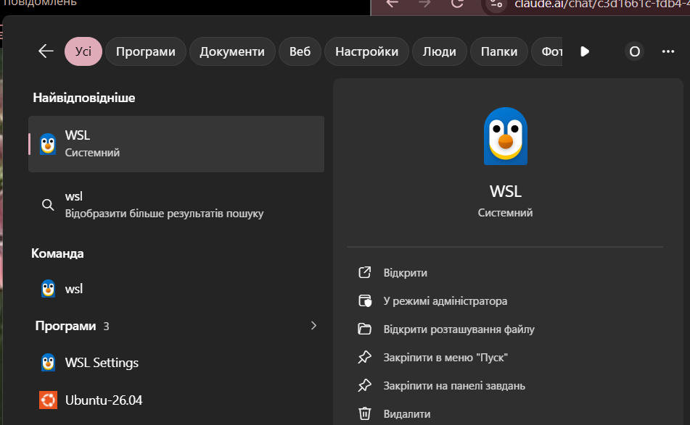
Рис 6. Встановлений WSL2 (Ubuntu 26.04.01 LTS)

Завдання №5 Configuration: Git
- приєднала Git до свого Github. На фото показана історія роботи з гітом.

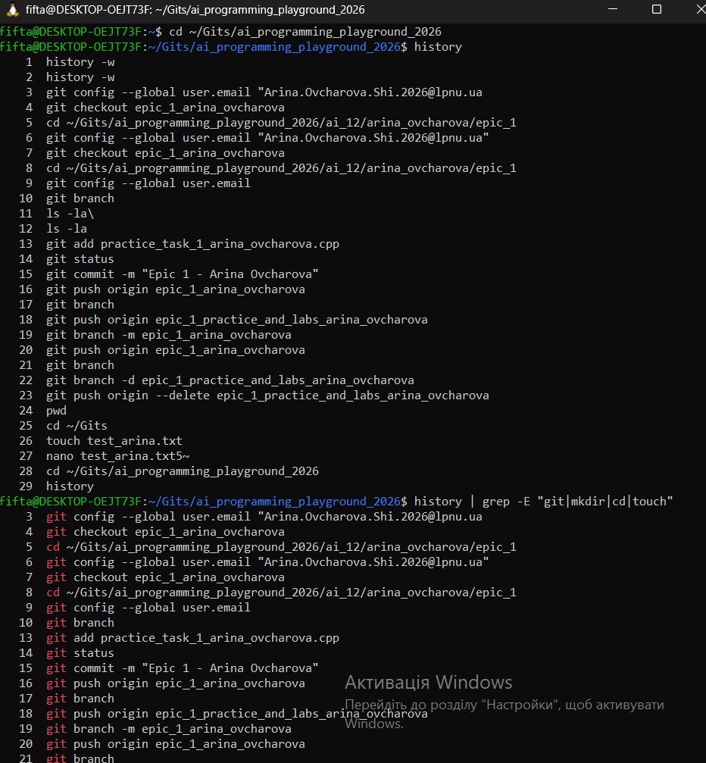
Рис 7. Історія виконаних команд Git

Завдання №6 Configuration: GitHub
- Зареєструвалась на GitHub:
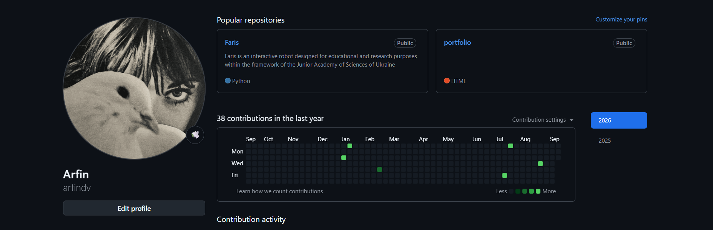
Рис 8. Створений GitHub аккаунт
- Створила ssh ключ
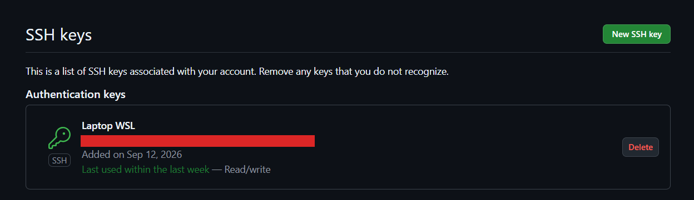

Рис 9. Створений ssh ключ

Завдання №7 Configuration: Algotester
- Зареєструвалася на алготестері та виконала кілька завдань:
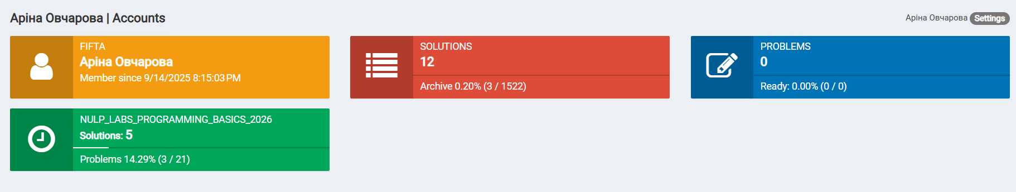
Рис 10. Створений Algotester аккаунт

Завдання №8 Configuration: Create Own Git Repo and Exchange Files with Teammate
- Створила свій власний, приватний репозиторій
- 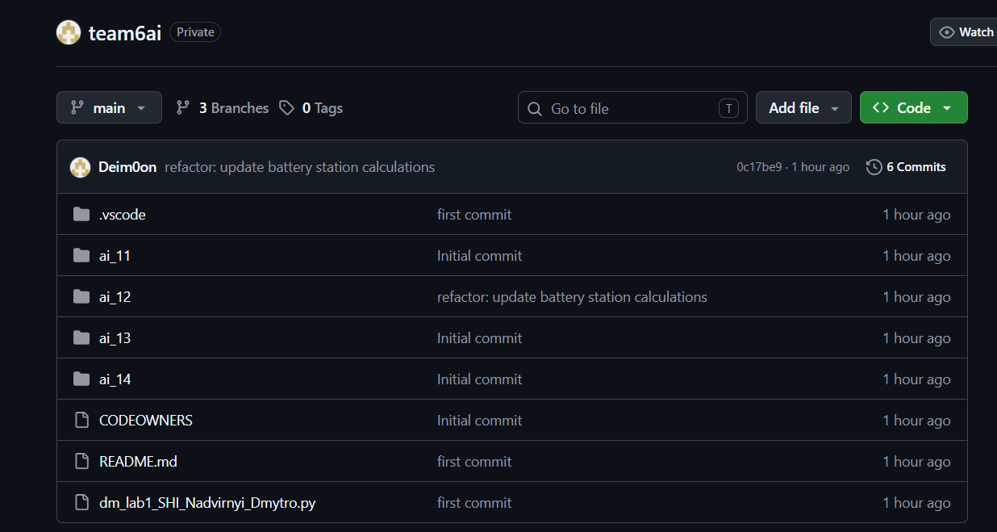

Рис 11. Створений приватний репозиторій

4. Код програм з посиланням на зовнішні ресурси:
Завдання №10 Run First Program - задача про станцію
/
Задача: Автономність портативної зарядної станції
Автор: Овчарова Аріна
Група: ШІ-12
/

#include <iostream>
#include <iomanip>
#include <cmath>
#include <string>

using namespace std;

// Ця функція рахує, скільки в рядку СИМВОЛІВ, а не байтів.
// Проблема в тому, що кожна українська буква в UTF-8 займає 2 байти,
// тому .length() показав би невірну (завищену) довжину слова,
// і колонки з підписами в таблиці результату виходили б криво.
int utf8Length(const string &s) {
int len = 0;
for (unsigned char c : s) {
// байти, які є "продовженням" символу, починаються з 10xxxxxx,
// їх при підрахунку пропускаємо
if ((c & 0xC0) != 0x80) len++;
}
return len;
}

// Додає пробіли справа до підпису, щоб всі значення в виводі
// починались з однієї колонки (просто для краси виводу)
string padLabel(const string &label, int width) {
int visible = utf8Length(label);
if (visible >= width) return label + " ";
return label + string(width - visible, ' ');
}

int main() {
// Зчитування даних і перевірка на коректність

string model;
cout << "Модель станції: ";
cin >> model;
if (model.length() > 31) {
cout << "Помилка: назва моделі не повинна перевищувати 31 символ." << endl;
return 1;
}

double C;
cout << "Паспортна ємність (Вт*год): ";
cin >> C;
if (cin.fail() || C <= 0) {
cout << "Помилка: паспортна ємність мусить бути додатним числом." << endl;
return 1;
}

int years;
cout << "Вік станції (років): ";
cin >> years;
if (cin.fail() || years < 0 || years > 20) {
cout << "Помилка: вік станції мусить бути від 0 до 20." << endl;
return 1;
}

int charge;
cout << "Рівень заряду (%): ";
cin >> charge;
if (cin.fail() || charge < 0 || charge > 100) {
cout << "Помилка: рівень заряду мусить бути від 0 до 100." << endl;
return 1;
}

double eff;
cout << "ККД інвертора (%): ";
cin >> eff;
if (cin.fail() || eff <= 0 || eff > 100) {
cout << "Помилка: ККД інвертора мусить бути більше 0 і не більше 100." << endl;
return 1;
}

double P;
cout << "Потужність приладу (Вт): ";
cin >> P;
if (cin.fail() || P <= 0) {
cout << "Помилка: потужність приладу мусить бути додатним числом." << endl;
return 1;
}

// Обчислення

// акумулятор з кожним роком трохи "сідає" - втрачає десь 2% ємності
// за рік, тому за years років реальна ємність буде менша за паспортну
const double degradationPerYear = 2.0; // % втрати ємності за рік

// рахуємо, скільки станція реально може накопичити з урахуванням віку (Вт*год)
double C_eff = C * pow(1.0 - degradationPerYear / 100.0, years);

// скільки енергії зараз в ній є при поточному заряді (Вт*год)
// ділимо на 100, бо charge у нас в відсотках, а не в частці
double E_stored = C_eff * charge / 100.0;

// не вся ця енергія дійде до приладу - частина "з'їдається" інвертором,
// тому множимо на ККД, щоб отримати скільки реально корисної енергії (Вт*год)
double E_useful = E_stored * eff / 100.0;

// а це якраз те, що інвертор "з'їв" при перетворенні напруги (Вт*год)
double E_loss = E_stored - E_useful;

// ділимо корисну енергію на потужність приладу - отримуємо час роботи в годинах
double T = E_useful / P;

// тепер треба розбити ці години на "год хв", як звичайно показують
int h = (int)T; // скільки повних годин
int m = (int)((T - h) * 60.0); // скільки хвилин залишилось понад повні години

// Вивід результату

const int LABEL_WIDTH = 26; // ширина колонки під підписи, щоб все рівненько вивелось

cout << fixed;
cout << padLabel("Модель:", LABEL_WIDTH) << model << endl;
cout << padLabel("Паспортна ємність:", LABEL_WIDTH) << setprecision(1) << C << " Вт*год" << endl;
cout << padLabel("Вік станції:", LABEL_WIDTH) << years << " р." << endl;
cout << padLabel("Фактична ємність:", LABEL_WIDTH) << setprecision(1) << C_eff << " Вт*год" << endl;
cout << padLabel("Рівень заряду:", LABEL_WIDTH) << charge << " %" << endl;
cout << padLabel("ККД інвертора:", LABEL_WIDTH) << setprecision(2) << eff << " %" << endl;
cout << padLabel("Запас енергії:", LABEL_WIDTH) << setprecision(1) << E_stored << " Вт*год" << endl;
cout << padLabel("Корисна енергія:", LABEL_WIDTH) << setprecision(1) << E_useful << " Вт*год" << endl;
cout << padLabel("Втрати на перетворенні:", LABEL_WIDTH) << setprecision(1) << E_loss << " Вт*год" << endl;
cout << padLabel("Час роботи:", LABEL_WIDTH) << setprecision(2) << T << " год = "
<< h << " год " << right << setw(2) << setfill('0') << m << " хв" << endl;

return 0;
}

Code #1. Код до задачі про зарядну станцію / Рис 13. Код до задачі про зарядну станцію
Посилання на файл коду в пулреквесті:
https://github.com/artificial-intelligence-department/ai_programming_playground_2025/pull/8/files#diff-1d4b57c81ae3039d5319ce21ade4e5190aa17995630632943842f8a5ad4e9e68

5. Виконання завдання:
Завдання №10 Run First Program - задача про зарядну станцію - виконання програми
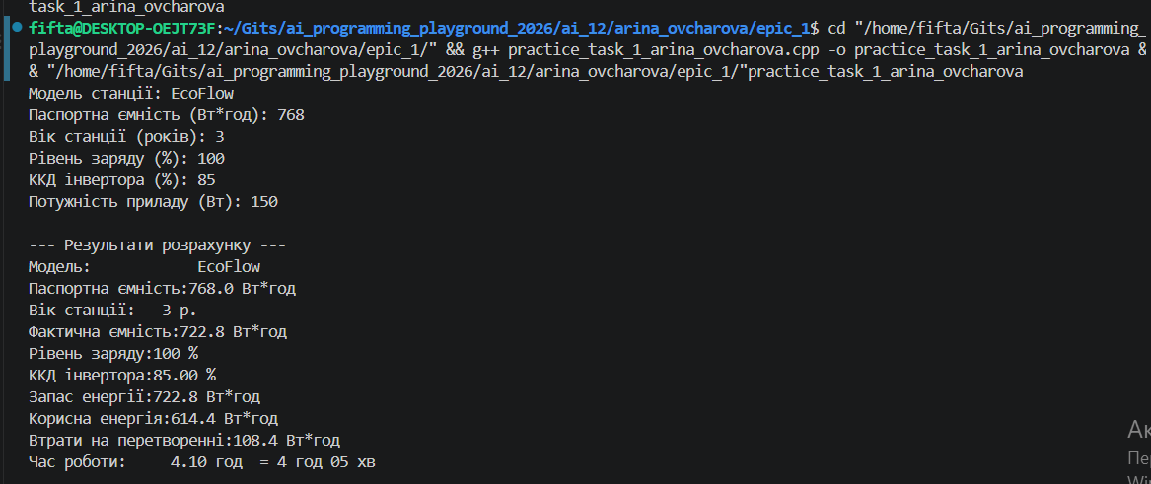
Рис 12. Виконання програми — коректний ввід

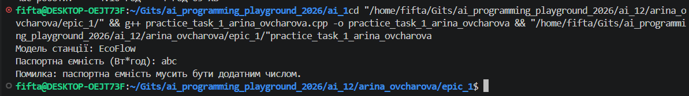
Рис 12.1. Виконання програми — некоректний ввід (не число)

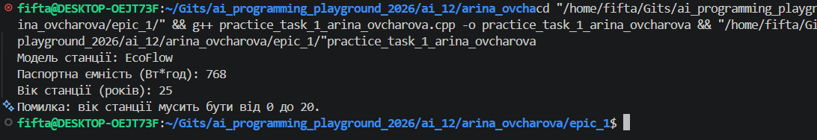
Рис 12.2. Виконання програми — некоректний ввід (поза межами діапазону)

Час затрачений на виконання завдання: 2 дні

6. Кооперація з командою:
- Перша зустріч 15.09. Обговорюємо епік, з’ясовуємо як будемо виконувати ті чи інші таски, створюємо борди:
- 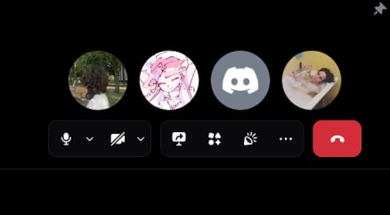

Рис 13. Скрін першої зустрічі в зум та командної дошки трелло

- Друга зустріч 30.09. Обговорюємо епік, з’ясовуємо як будемо писати код та створювати пулреквести:
- 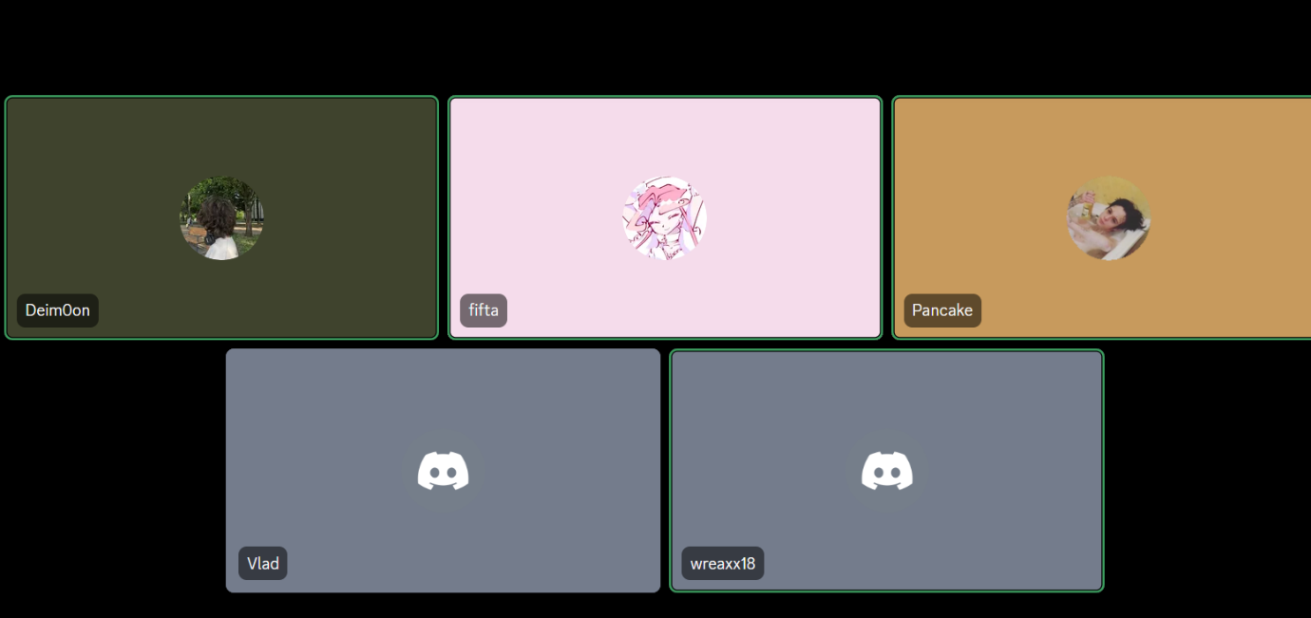

Рис 14. Скрін другої зустрічі в зум та командної дошки трелло
- Код ревю пулреквестів учасників команди:
- 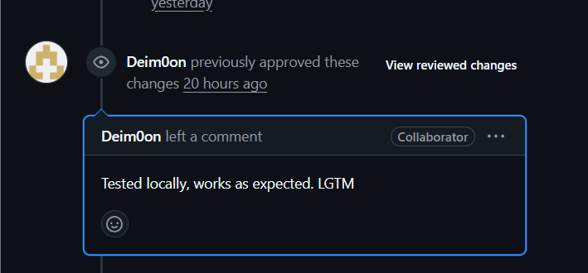
- Рис 15.1 Скрін коментарів в пулреквесті
Рис 15.2 Скрін коментарів в пулреквесті

Висновки:
Упродовж виконання поставлених завдань було здійснено комплексне ознайомлення з інструментарієм, необхідним для ефективної розробки програмного забезпечення на мові C++. Отримані знання дозволяють перейти до більш складних проектів та глибшого вивчення мови програмування.
Здобуті навчики:
- Робота в терміналі: Освоєно основні команди Linux-подібного терміналу, що дозволяє ефективно взаємодіяти з операційною системою.
- Середовище розробки: Встановлено та налаштовано Visual Studio Code, а також необхідні розширення для розробки на C++.
- Система контролю версій: Отримано базові знання про Git та GitHub, що дозволяють ефективно працювати з кодом у команді та відстежувати зміни. Склоновано репозиторій з GitHub та зроблено перші коміти
- Організація проектів: Ознайомилася з Trello для планування та організації завдань.
- Тестування алгоритмів: Зареєструвалася на Algotester для перевірки ефективності розроблених алгоритмів
- Візуалізація: Освоєно Draw.io для створення блок-схем та інших діаграм.
- Мова C++: Отримано базові знання про мову C++ та функції введення/виведення даних. Написано та запущено програмний код на C++.
- Робота у Google Docs: Створено звіт про виконану роботу.

